FLAVIA ROSSIGNOLI
Arteterapeuta
Loc.Palù 1A Grezzano 37060 Mozzecane VR
rossignoli.flavia@gmail.com
c.f. RSS FLV 55L71 F789S P.I. 04042450231

INCONTRO DI INTERVISIONE BIOGRAFICA

Roma 20-22 febbraio 2026
presso la Struttura: CASA PER FERIE SANTA GELTRUDE COMENSOLI - Suore Sacramentine
incontro “chiuso” di intervisione biografica
Corso riservato ai Counselor Biografici appartenenti al gruppo IOS (www.lavorodibiografia.it)
Relatore di riferimento: Flavia Rossignoli – Supervisor (con oltre 10 anni di esperienza)
Codice Siaf VE031T-AR

Descrizione incontro:
In questo incontro, prendendo spunto dallo studio di una conferenza di R. Steiner, viene confrontata e condivisa l'esperienza dei singoli partecipanti (tutti accompagnatori biografici) al fine di una crescita personale, di scambio, di confronto di lavoro e di auto-aiuto.
Modalità di svolgimento: in presenza

Totale ore 14,00 suddivise come segue:
20/02/26 venerdì sera
ore 21,00 - 22,30
21/02/2026 Sabato
Ore 9.00 – 12.30
Ore 14,30-19.00: Visità culturale, di seguito, attività artistica e lavoro a cura di Flavia Rossignoli;
Ore 21.30 - 22,30
22/02/2026 Domenica mattina
Ore 9.00 – 12.30

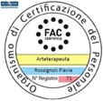
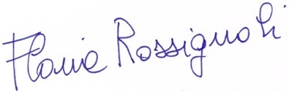
Firma

